Projeto de Lei Nº 52/2025Projeto de Lei Nº 52/2025

“Dispõe sobre a proibição do descarte irregular de lixo em terrenos, praças e demais áreas públicas e privadas no Município de Mogi Mirim, e dá Outras Providências”.

A CÂMARA MUNICIPAL DE MOGI MIRIM, Estado de São Paulo,

APROVA:

Art. 1º Fica proibido, em todo o território do Município de Mogi Mirim, o descarte irregular de lixo, entulhos, resíduos sólidos ou qualquer tipo de material em terrenos, praças, ruas e demais áreas públicas ou privadas.

Art. 2º Para os fins desta lei, considera-se descarte irregular qualquer ato de deixar, despejar ou abandonar resíduos em locais inadequados, que não sejam os estabelecidos pela Prefeitura Municipal para a coleta de lixo.

Art. 3º A fiscalização do cumprimento desta lei ficará a cargo da Secretaria Municipal de Meio Ambiente, que poderá contar com a colaboração da Guarda Civil Municipal e outros órgãos da administração pública.

Art. 4º Os infratores que forem flagrados realizando o descarte irregular de lixo estarão sujeitos à multa no valor de um salário mínimo, que poderá ser aumentada em até cinco vezes em caso de reincidência no prazo de 12 meses, sendo reajustado todo ano de acordo com o salário mínimo nacional.

§1º A multa será aplicada em dobro se o infrator for pessoa jurídica.

§ 2º Os valores arrecadados com as multas aplicadas serão destinados a programas de educação ambiental e limpeza urbana.

Art. 5º O infrator poderá apresentar defesa escrita no prazo de 15 (quinze) dias contados da notificação da autuação. A análise e julgamento das defesas caberá à Secretaria Municipal de Meio Ambiente, que poderá instituir uma Comissão de Análise de Recursos específica.

Art. 6º Esta Lei entra em vigor na data de sua publicação.

Sala das Sessões “Vereador Santo Rótolli”, em 16 de maio de 2025.

VEREADOR MANOEL EDUARDO P. DA CRUZ PALOMINO
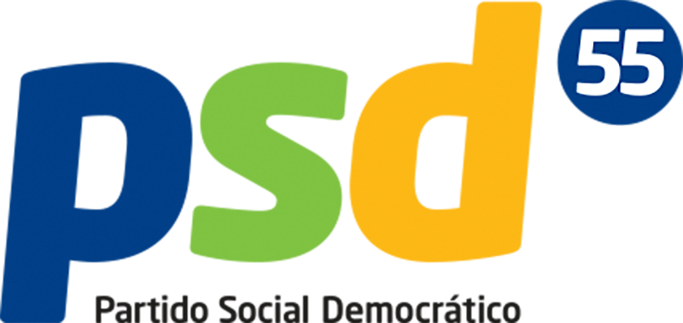

JUSTIFICAÇÃO

O descarte irregular de lixo é uma prática que causa sérios problemas ambientais e de saúde pública, além de comprometer a estética das áreas urbanas do nosso município. Com o crescimento populacional e o aumento da produção de resíduos sólidos, é necessário estabelecer normas rigorosas para coibir esse tipo de comportamento.

Este projeto de lei visa criar um ambiente mais limpo e saudável para todos os cidadãos, além de promover a conscientização sobre a importância do descarte correto dos resíduos.

As medidas propostas, como a aplicação de multas ao infrator, servirão como um desestímulo à prática do descarte irregular.

Por estas razões, solicito o apoio dos nobres pares para a aprovação deste projeto de lei, que representa um importante passo para a educação e conscientização da nossa sociedade em Mogi Mirim.

Sala das Sessões “Vereador Santo Rótolli”, em 16 de maio de 2025.

VEREADOR MANOEL EDUARDO P. DA CRUZ PALOMINO

